Муниципальное автономное дошкольное образовательное учреждение «Детский сад№4 «Ручеек»»

Доклад

Тема: Опыт работы «организация опытно -исследовательской деятельности с детьми среднего дошкольного возраста»

Воспитатель:
Фроликова А.Ю.

Суземка,2023 г.

Аннотация
Ребенок - дошкольник сам по себе уже является исследователем, проявляя живой интерес к различного рода исследовательской - экспериментальной деятельности. Тем самым, в дошкольном возрасте экспериментирование является ведущим, а в первые три года - практически единственным способом познания мира, уходя своими корнями в манипулирование предметами, о чем неоднократно говорил Л. С. Выготский. К старшему дошкольному возрасту заметно возрастают возможности поисковой, исследовательской деятельности, развивающие продуктивные формы мышления. При этом главным фактором выступает характер деятельности. Главное достоинство этого метода - эксперимента заключается в том, что он дает детям реальные представления о различных сторонах изучаемого объекта. Экспериментирование пронизывает все сферы детской деятельности, обогащая память ребенка, активизируя мыслительные процессы, стимулируя развитие речи, становится стимулом личностного развития дошкольника.

Цели и задачи экспериментирования в средней группе
Проведение опытов и экспериментов даёт возможность сформировать и расширить представление воспитанников о свойствах объектов окружающего мира практическим путём. Цель организации опытно-экспериментальной деятельности в средней группе — развитие исследовательского типа мышления у детей через побуждение к практическим действиям над предметами и наблюдении за физическими процессами. Темы для экспериментирования подбираются в соответствии с утверждённой образовательной программой, на каждом занятии обеспечивается безопасность проведения каждого исследования. Федеральный государственный образовательный стандарт дошкольного образования обращает внимание на создание условий развития ребенка, открывающих возможности для его позитивной социализации развития инициативы, превращение знаний в инструмент освоения мира, поэтому я взяла тему по организации экспериментальной (исследовательской) деятельности с детьми дошкольного возраста. Работая над данной темой, в рамках проекта, была поставлена цель - развитие у детей познавательного интереса к опытно-экспериментальной деятельности. Исходя из цели, реализовывались следующие задачи:
Развивать познавательный интерес в процессе опытно-экспериментальной деятельности.
Формировать мышление.
Развивать собственный познавательный опыт в обобщенном виде с помощью наглядных средств.
Воспитывать самостоятельность, инициативу, сообразительность, пытливость, критичность.
Ожидаемые результаты. У дошкольников:
Развит познавательный интерес в процессе опытно-экспериментальной деятельности.
Сформировано диалектическое мышление.
Развит собственный познавательный опыт в обобщенном виде.
Сформированы самостоятельность, инициатива, сообразительность, пытливость, критичность.
Для этого необходимо:
Изучить и проанализировать методическую литературу по данной теме.
Создать условия для организации опытно - экспериментальной деятельности дошкольников.
Привлечь родителей и педагогов к творческому проекту.
Представить опыт работы по организации опытно - экспериментальной деятельности с детьми (проект) Работа проводилась по 3 блокам:
1.Работа с детьми.
2.Взаимодействие с педагогами.
3.Взаимодействие с родителями.
Работа с детьми.
Свою работу по опытно – экспериментальную деятельности с детьми строю по четырем взаимосвязанным направлениям: живая природа (обращаю внимание на характерные особенности сезонов, многообразие живых организмов, как приспособление к окружающей среде и др.); неживая природа (опыты с воздухом, водой, почвой, светом, цветом, температурой и др.); предметный (рукотворный) мир (предметы и материалы, их свойства); человек (функционирование организма).
Ведь по словам американского философа Ральфа Уолда Эмерсона: «Самое лучшее открытие – то, которое ребенок делает сам» .
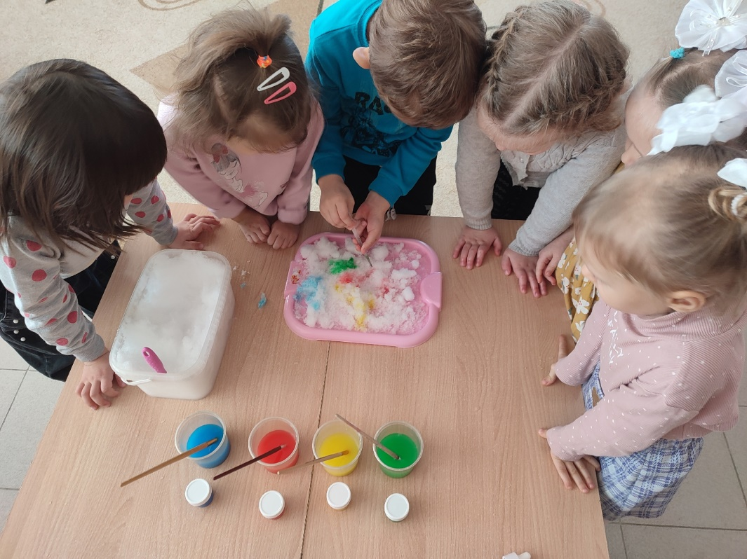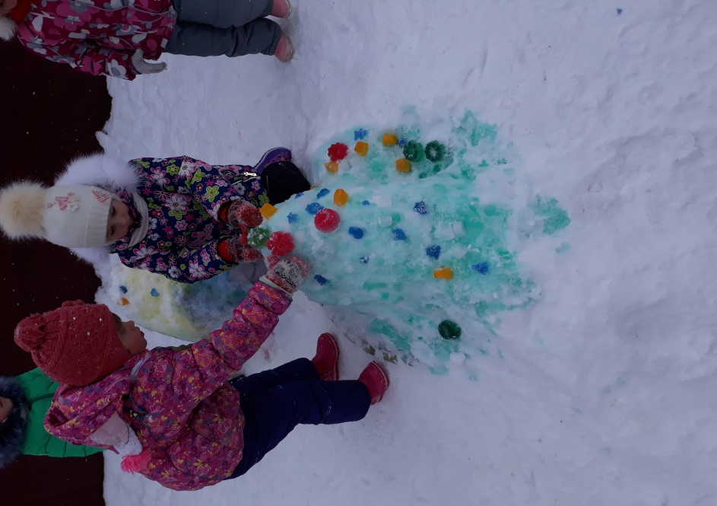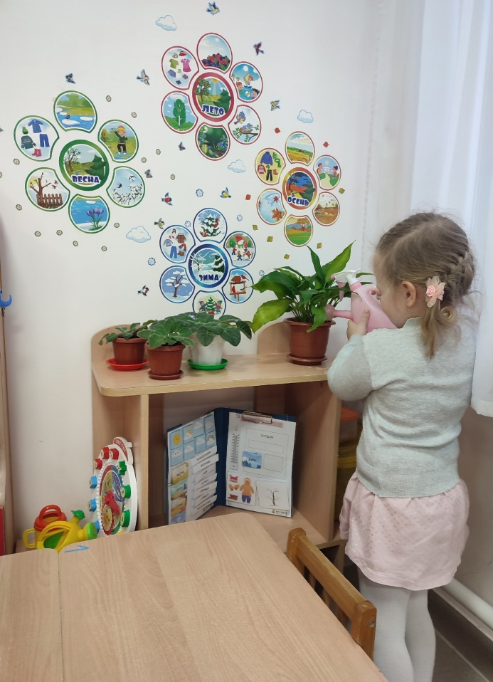
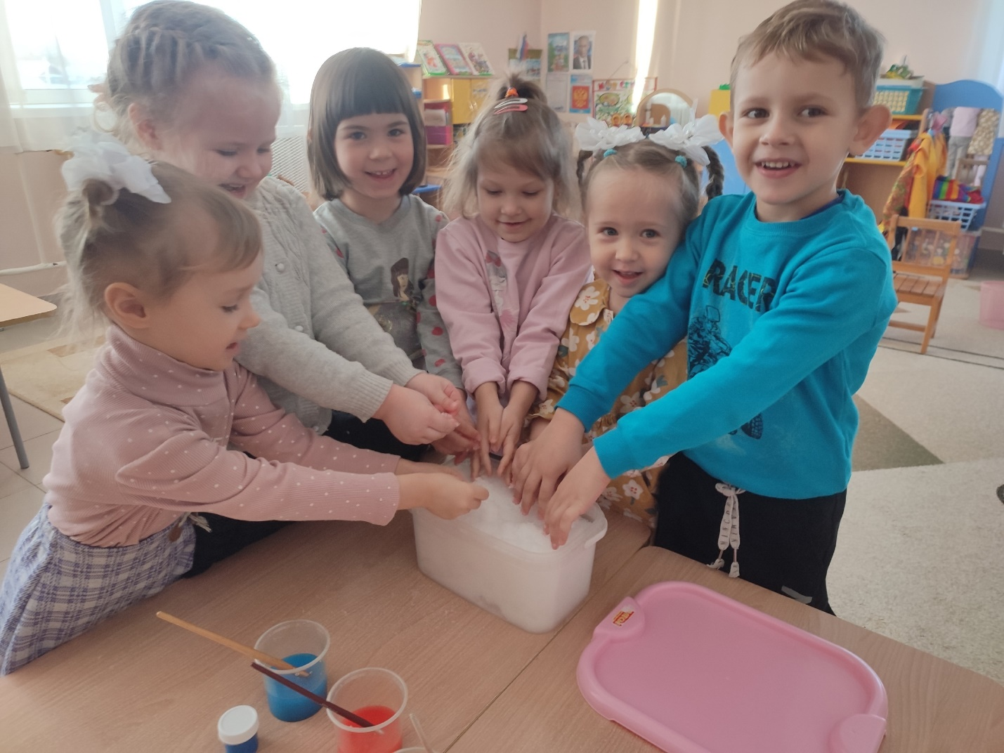
В условиях детского сада используются только элементарные опыты и эксперименты. Их элементарность заключается:
во - первых, в характере решаемых задач: они неизвестны только детям.
во – вторых, в процессе этих опытов не происходит научных открытий, а формируются элементарные понятия и умозаключения.
в - третьих, они практически безопасны.
в - четвертых, в такой работе используется обычное бытовое, игровое и нестандартное оборудование При проведении опытов придерживаюсь следующей структуры: постановка проблемы; поиск путей решения проблемы; проверка гипотезы, предположений; обсуждение увиденных полученных результатов; формулировка выводов. Такой алгоритм работы позволяет активизировать мыслительную деятельность, побуждает детей к самостоятельным исследованиям.
В работе с детьми использую следующие методы и приемы:
Наглядный - рассматривание и обсуждение объектов исследования, показ действий с ними, пример взрослых.
Практический – исследовательская деятельность, проведение опытов.
Словесный – беседы, инструкции, описание, объяснения, разъяснения.
Инновационные методы и приемы:
использование элементов ТРИЗ. При проведении опытов по знакомству детей со свойствами предметов (объектов);
метод игрового проблемного обучения, который заключается в проигрывании на занятиях и в совместной деятельности с детьми проблемных ситуаций, которые стимулируют познавательную активность детей и приучают их к самостоятельному поиску решений проблемы;
отдельные приемы мнемотехники - мнемотаблицы и коллажи;
компьютерные и мультимедийные средства обучения, стимулирующие познавательный интерес дошкольников.
Для положительной мотивации деятельности детей использую различные стимулы: внешние стимулы (новизна, необычность объекта); тайна, сюрприз; мотив помощи; познавательный момент (почему так); ситуацию выбора.II. Взаимодействие с педагогами. Взаимосвязь с педагогами осуществляется по нескольким по средствам:
- консультаций по организации опытно – экспериментальной деятельности у детей;
- разработки тематического планирования;
- проведения интегрированных занятий;
- трансляции опыта работы.
III. Взаимодействие с семьей. Взаимодействие с семьей проводится с использованием следующих форм работы:
1. Педагогическое просвещение родителей (консультации; информационные стенды; памятки, буклеты; папки-передвижки и т. п.).
2. Вовлечение родителей в образовательный процесс (помощь в создании опытно – экспериментальной среды; участие в проектной деятельности; проведение мастер – классов; организации центра детской активности по экспериментированию; изготовление пособий; приобретение оборудования и др.).
3. Родительские собрания.
В моей группе проведение опытов стало нормой жизни ,мы их рассматриваем не как развлечение, а как путь ознакомления с окружающим миром и наиболее эффективный способ развития мыслительных процессов. Процесс познания освоения новых знаний очень важны для меня поэтому я считаю, что в детском саду не должно быть четкой границы между обыденной жизнью и экспериментированием, ведь экспериментирование не самоцель, а только способ ознакомление детей с миром, в котором им предстоить жить.
Перспективы.
Овладение способами практического взаимодействия с окружающей средой обеспечивает становление мировоззрения ребенка, его личностный рост. Дальнейшая работа по данной теме поможет в преобразовании предметно - пространственной развивающей среды, создающей ребенку свободу выбора и обеспечивающей успех в реализации поставленных целей, и позволит осуществлять деятельностный подход к развитию познавательной активности детей.

Список используемой литературы:
Тугушева Г. П., Чистякова А. Е. «Экспериментальная деятельность детей среднего и старшего дошкольного возраста»;
Нищеева Н. В. «Опытно-экспериментальная деятельность в ДОУ;
Дыбина О. В. «Ребенок и окружающий мир»;
научно-методический журнал «Методист» - статья «Экологическая лаборатория в д/с»автор Потапова Т. В.;
Журнал «Ребенок в д/с» №2, 2014 год
«Маленькие экологи» В. С. Афимьина; «Мы – волшебники» Л. Б. Петросян; «Школа фокусников» Н. А. Мирошниченко.

